**Adição de Utilidades de Configuração**

* **HealthChecks:** Um endpoint útil para testarmos se a base está saudável, basta rodar a aplicação e colocar um “/nomeConfigurado” após o localhost da url (no caso “/health”).

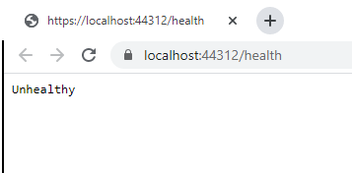

**Resposta não saudável**

* **Swagger:** Um local onde ficarão listados todos os Endpoints (Métodos de controllers para serem consumidos), de maneira organizada e com exemplos de teste (Postman melhorado), basta rodar a aplicação e colocar um “/swagger” após o localhost da url.
* **Dependency Injection (Injeção de dependência):** Sempre que for criada uma interface para implementar uma classe, é necessário realizar a injeção de dependência disso nas configurações. Como explicado anteriormente, utilizar injeção de dependências faz parte do clean code, pois além de tornar a aplicação bem mais limpa e menos verbosa, aumenta a performance.

Swagger e Healthchecks são Nuggets que possuem grandes utilidades, mas são opcionais na implementação de uma API. Já a injeção de dependência é algo extremamente necessário (embora algumas pessoas não usem) pois torna a aplicação bem mais limpa. Criei uma classe para cada uma na pasta Configurações para funcionarem, e também precisei adicionar as referências dessas classes no Startup.cs.Também configurei a aplicação para iniciar automaticamente abrindo o swagger, no arquivo lauchSettings.json.

